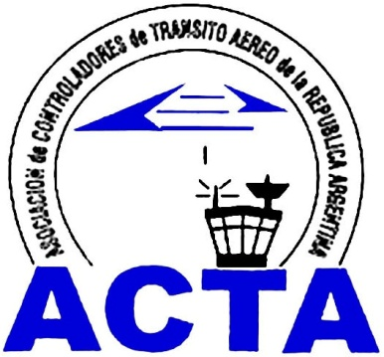

Hacia la Aviación Civil, JUNTOS.

INFO ACTA (03/09)

A.C.T.A. Argentina, en representación de los Controladores de Transito Aereo de Argentina, asistimos a un nuevo hito en el proceso de reconstrucción de Aerolíneas Argentinas que hoy forma parte del patrimonio nacional de los Argentinos y ratificamos el compromiso con el Gobierno Nacional de prestar toda la colaboración y asistencia profesional necesaria.

El acto estuvo presidido por la Presidenta de la Nación Argentina, Dra. Cristina Fernandez de Kirchner en la Quinta Presidencial de Olivos.

Apoyamos la política de integración de los trabajadores en la actividad aeronáutica nacional, el cual creemos será un modelo a seguir por muchos países de la Región.

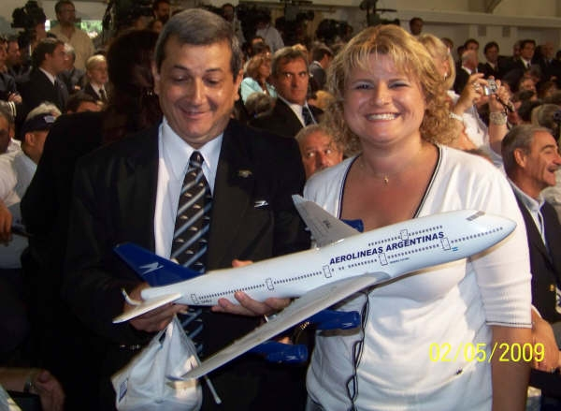

ACTA representa a los Controladores de Tránsito Aéreo en la República Argentina siendo miembro permanente de la IFATCA. www.actara.org.ar

